Metallsoftware SÜD digital

In diesem Jahr ist alles anders:
Softwaremesse als digitales Event
metallsoftware-sued.de

Die Metallsoftware SÜD 2021, die Messe für die Metallbranche, fällt nicht noch einmal aus! Anstelle der ursprünglich geplanten Präsenzmesse in Suhl, startet pünktlich am 20. Mai 2021 die Metallsoftware SÜD digital mit einem Event-Tag. Die Messe findet auf einer modernen und funktionalen Plattform statt. Das Fachpublikum kann interaktiv die Messestände besuchen und Fachvorträge, Webinare oder Kurzvorträge der Aussteller miterleben. Im Anschluss an den Event-Tag stehen die Inhalte noch bis Ende September 2021 zur Verfügung.

Am 20. Mai 2021 warten neben den interaktiven Ständen Fachvorträge auf die Besucher. Programm-Highlights sind die Webinare „Ausbildungsmarketing im Metallbau“ und „Mitarbeiter begeistern: Kommunikation mit jungen Mitarbeitern und Azubis“. Trainerin Sylke Fuchs hat jede Menge Anregungen und Inspirationen für Betriebe im Gepäck. Die Teilnahme ist selbstverständlich kostenlos.
Daneben präsentieren Aussteller die Funktionen ihrer Produkte kompakt in Kurzvorträgen. Der Zeitplan für diese „Highlights-im-15-Minuten-Takt“ finden Interessierte rechtzeitig auf metallsoftware-sued.de.

Digitale Lösungen werden immer wichtiger
„Digitalisierung ist ein Thema, mit dem sich jeder Metallbaubetrieb beschäftigen muss. Mit der Metallsoftware SÜD digital bringen wir ganz gezielt die Software-Angebote für die Metallbranche zusammen - damit Metallbauer mit den Unternehmen in Kontakt kommen können und preisgerechte Lösungen finden, die für sie relevant sind“, betont Messeorganisator Stefan Elgaß.

Führende Anbieter stellen aus
Auf der Metallsoftware SÜD digital können sich Besucher trotz Corona-bedingter Messepause bei namhaften Ausstellern über praktische Anwendungen informieren und beraten lassen.

Nur wenige Klicks zur Lösung
Das Design der Messeseite ist einfach und übersichtlich. Besucher finden mit wenigen Klicks genau Ihr Thema. Über die Suchfunktionen lässt sich nach einem bestimmten Begriff, beispielsweise einer Programmfunktion oder Anwendung suchen. Sichtbar bleiben dann nur die relevanten Aussteller. Wer einen interessanten Aussteller gefunden hat, kann mit einem Klick persönlichen Kontakt aufnehmen - per Kontaktformular, Mail, Text- oder Videochat - oder auch erst einmal die Angebote, Videos, Screenshots und Demoversionen begutachten.

Selbst Aussteller werden
Wer auf der Metallsoftware SÜD digital ausstellen möchte, findet auf der Website weitere Informationen. Es gibt interessante Messepakete, die Unternehmen eine wirkungsvolle Präsentation ermöglichen.

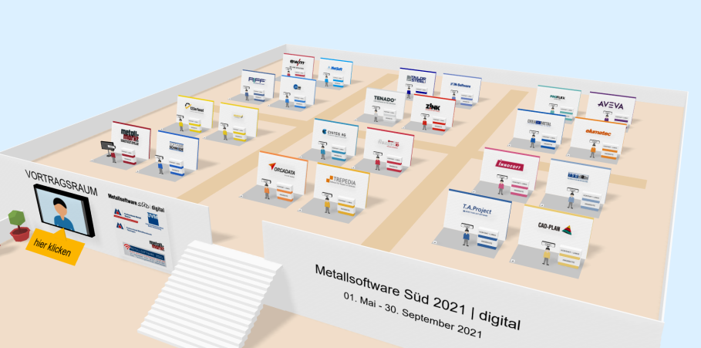

Für Rückfragen:
PSE Redaktionsservice GmbH
Kirchplatz 8, 82538 Geretsried
Tel. +49 (0)8171 9118-70
elgass@pse-redaktion.de
www.metallsoftware-sued.de

Text, Fotos und weitere Unterlagen finden Sie im Bereich „Downloads“ auf www.metallsoftware-sued.de
Selbstverständlich senden wir Ihnen die Dateien gerne per Mail - eine kurze Nachricht genügt.

